Федеральное государственное бюджетное учреждение высшего образования
“Чувашский государственный университет им И.Н. Ульянова”
Кафедра вычислительной техники

РАСЧЕТНО-ГРАФИЧЕСКАЯ РАБОТА
По дисциплине WEB-Программирование
“Шаблоны Joomla. Использование Boobstrap”
В-13

Выполнил: Иванов И.Л.
Студент группы ивт-42-23
Проверила: ст. преп. Первова Н.В.

Чебоксары, 2025
Цель работы: изучить шаблоны Joomla, постоить макет для страницы шаблона и применить к ней стили Boobstrap.
Макет (разметка) страницы:
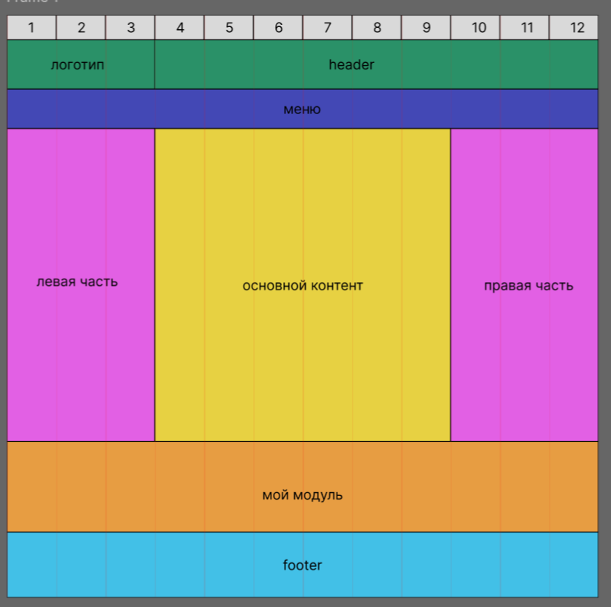
Что может находится в кажой части:
header: логотип, модульная позиция kukirmash-header (поиск и т.п.)
меню: модули, назначенные в позицию kukirmash-topmenu (хлебные крошки, главное меню и т. п.)
левая часть: модули, назначенные в позицию kukirmash-left (главное меню, т. п.)
правая часть: модули, назначенные в позицию kukirmash-left (форма авторизации и т. п.)
основоной контент: контент текущей страницы (статья, категория, компонент)
мой модуль: модули, назначенные в позицию kukirmash-module (модуль лаб 2)
footer: модули, назначенные в позицию kukirmash-footer ( ничего и т. п.)

header, меню, левая часть, правая часть, мой модуль footer: может использоваться для любых модулей: баннеров, новостей, рекламы, т. д.
основной контент: компонент текущей страницы

HTML верстка страницы:
<body id="body">
<div class="container" id="body-container">
<!-- =================== HEADER =================== -->
<header>
<div class="row" id="header">
<!-- Логотип (3 колонки) -->
<div class="col-3" id="header-logo"></div>
<!-- Карусель для кристмас -->
<div id="carouselExample" class="carousel slide"></div>
<!-- Позиция header -->
</div>
</header>
<!-- =================== МЕНЮ =================== -->
<div class="row">
<section class="col-12 g-4" id="topmenu">
</section>
</div>
<!-- =================== ОСНОВНОЕ СОДЕРЖИМОЕ ================= -->
<main>
<div class="row">
<!-- Левая колонка (3/12) -->
<aside class="col-3 g-4" id="left-sidebar"></aside>
<!-- Основное содержимое (6/12) -->
<section class="col-6 g-4" id="main-content"></section>
<!-- Правая колонка (3/12) -->
<aside class="col-3 g-4" id="right-sidebar"></aside>
</div>
</main>
<!-- =============== БЛОК ДЛЯ МОДУЛЯ =============== -->
<div class="row">
<section class="col-12 g-4" id="module"></section>
</div>
<!-- =============== ПОДВАЛ =============== -->
<div class="row">
<section class="col-12 g-4" id="footer">
<div class="accordion" id="accordionExample"></div>
<!-- Позиция footer -->
</section>
</div>
</div>
</body>
Описание Boobstrap классов:
Класс | Что делает
container | Центрированный контейнер фиксированной ширины
row | Строка сетки Bootstrap
col-3 | Колонка шириной 3/12
col-6 | Колонка шириной 6/12
col-12 | Колонка на всю ширину
g-4 | Размер отступов между колонками
carousel | Оболочка карусели
carousel slide | Анимация слайдов
accordion | Оболочка аккордеона

Заключение: в ходе работы был создан макет страницы, переведен в HTML код и примененны стилевые классы Bootstrap.
Вывод: с помощью данной работы изучил и познакомился с устройством шаблонов Joomla, получил практические навыки.

